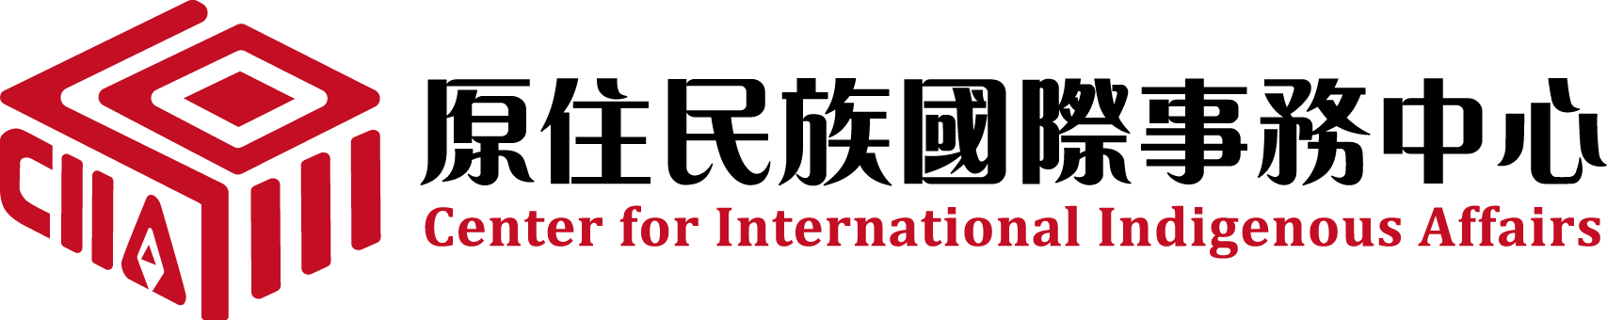

2018原住民族國際事務工作坊－南島女力分享交流論壇

本中心在原住民民族學院五年發展計畫之目標下，以臺灣原住民族及族群研究為核心，以「開創新局、展望南島」的國際視野，因為位在迎接日出臺灣之東的地域特色，推動成為世界南島研究重鎮為長期規劃的目標之一，其中以斐濟、紐西蘭、澳洲、加拿大、美國本土與夏威夷、關島等，為優先推動的區域。其次，從海洋走向大陸，推動亞洲、美洲大陸、歐洲大陸，以及極地地區的區域研究。

而臺灣女性不論是在學術研究、藝術文化、社會參與等各專業領域方面的國際交流，皆有亮眼表現。本次工作坊欲邀請多位在國際連結上展現「女力」的原住民族女性、或是長期參與原住民族相關國際事務的女性，集聚一堂進行分享交流。

透過本次工作坊，我們希望建構女性參與國際事務多方連結的契機與夥伴關係，並藉由女力們在生命經驗所展現的能量，相互激發更多的創新與串聯，以利培力參與原住民族國際事務的人才。

時間：2018年5月5日
地點：國立東華大學原住民民族學院Taluan（A201）
對象：對原住民族事務與國際事務有興趣或從事相關工作之女性。
人數：30人
議程與引言：暫定，聯繫確認中（請見下表）
費用：免費，因場地與工作坊形式安排，請先報名
（聯絡人與方式：撒丰安 0919-368-850）

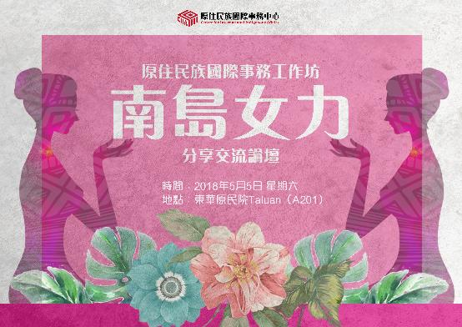

時間 | 場次 | 引言分享人
10:30-12:00 | 【專題演講】  2018UNPFII參與經驗分享  主持：撒丰安 / Savungaz Valincinan | 梁芬美／  Baitzx Niahosa
12:00-13:00 | LUNCH
13:00-14:00 | 【發聲的女人】  公共事務與社會參與  主持：林怡君 / Tricia Lin | Ciwang Teyra  陳翠臻 Sawmah
14:00-14:10 | BREAK
14:10-15:10 | 【在家的女人】  在地實踐與返鄉連結  主持：謝若蘭 / Jolan Hsieh | Apu’u Kaaviana  Sinan Mavivo
15:01-15:20 | BREAK
15:20-16:20 | 【愛美的女人】  藝術創作與議題倡議  主持：王昱心 / Zoe Wang | Hana Keliw  Si Manpang

